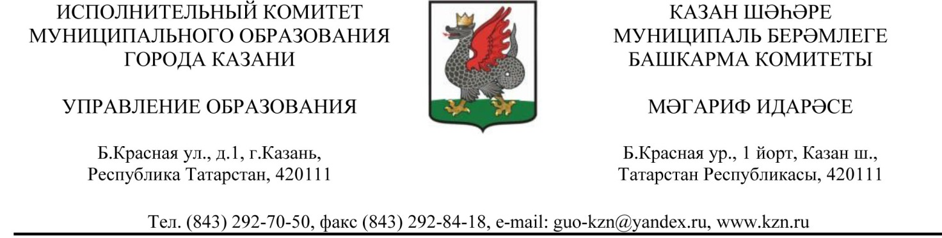
ПРИКАЗ БОЕРЫК

«03» 04 2020 № 264

О внесении дополнения в приказ от 24.03.2020 №246
«Об организации образовательной деятельности
в учреждениях дополнительного образования г.Казани
в условиях распространения новой коронавирусной инфекции»

Во исполнение Приказа МО и НРТ от 03.04.2020 № под-506/20 о мерах по реализации Указа Президента РФ от 02.04.2020 № 239 «О мерах по обеспечению санитарно-эпидемиологического благополучия населения на территории РФ в связи с распространением новой коронавирусной инфекции (COVID-19)» ПРИКАЗЫВАЮ:

- С 06 апреля 2020 организовать учебный процесс для реализации дополнительных образовательных программ, с применением электронного обучения и дистанционных образовательных технологий, позволяющих осуществлять взаимодействие обучающихся и педагогов опосредованно.
- На официальных сайтах учреждений разместить вкладку «Дистанционное обучение» в соответствии с содержанием, указанным в Приложении.
- Контроль за исполнением настоящего приказа возложить на заместителя начальникаЭ.Ф.Тахавиеву.

Начальник И.А.Ризванов

Приложение
к приказу УО от 03.04.2020 № 264

Примерное содержание
рубрики «Дистанционное обучение»

1. Документы по дистанционному и электронному обучениям
-Решение санитарно-противоэпидемической комиссии КМ РТ № 26 от 25.03.2020г.;
-Приказ Министерства Просвещения РФ № 104 от 17.03.2020г.;
-Приказ МО и НРТ от 03.04.2020 № под-506/20 «О мерах по обеспечению санитарно-эпидемиологического благополучия населения на территории РФ в связи с распространением новой коронавирусной инфекции (COVID-19)»;
-Письмо МО и Н РТ № 3590/20 от 21.03.2020г. «Об организации работы образовательных организаций дополнительного образования детей»;
-Письмо МО и Н РТ № 4123/20 от 04.04.2020г. «О направлении методических рекомендаций по организации электронного обучения с применением дистанционных образовательных технологий в организациях, реализующих дополнительные общеобразовательные программы»;
-Приказ УО №246 от 24.03.2020 «Об организации образовательной деятельности в УДО г.Казани в условиях распространения новой коронавирусной инфекции»;
-Письмо УО «Об организации дистанционного обучения» от 05.04.2020;
-Приказ УО № 264 от 03.04.2020 «О внесении дополнения в приказ от 24.03.2020 №246 «Об организации образовательной деятельности в учреждениях дополнительного образования г.Казани в условиях распространения новой коронавирусной инфекции»,;
-Приказ учреждения дополнительного образования об организации дистанционного обучения №___;
-Положение о дистанционном обучении в УДО.
2.Методические рекомендации педагогам
3.Рекомендации обучающимся и их родителям
4. Расписание
4. Дистанционные задания для обучающихся объединений
№ п/п | Ф.И.О. педагога | Объединение/  группа | Дата | Дистанционное задание | Форма контроля,  сроки

5. Воспитательные мероприятия
Дистанционные конкурсы
6. Горячая линия (указать контакты)

